КУРСОВОЙ ПРОЕКТ
Разработка приложения WellTracker

Пояснительная записка
ПКГХ 09.02.07 ИП-23-3.2769-23.81

Листов 27

Аннотация
Программа WellTracker предназначена для комплексного отслеживания параметров здоровья пользователя: физической активности, питания, сна, уровня стресса и потребления воды. Приложение анализирует собранные данные и предоставляет персонализированные рекомендации по улучшению образа жизни на основе математических расчётов (формула Миффлина–Сан Жеора, MET-модель) и логики условий из таблицы PersonalizedTip.
В рамках курсового проекта разработана настольная программа на платформе C# WinForms с локальной базой данных SQLite, содержащей 12 нормализованных таблиц (3НФ). Реализованы 12 интерфейсных форм, разделение ролей (пользователь / администратор), ежедневный опрос, учёт рецептов с фильтрацией и генерация советов.
Пояснительная записка содержит полное описание логической структуры, функциональных требований, методики испытаний и руководства оператора, а также приложения с тестовыми данными и скриншотами рабочих окон.

Оглавление
КУРСОВОЙ ПРОЕКТ 1
Пояснительная записка 1
Аннотация 2
Введение 4
1. Назначение и область применения 5
2. Постановка задачи 6
2.1. Математические методы расчёта 6
3. Описание программы 8
3.1 Общие сведения 8
3.2 Функциональное назначение 8
3.3 Описание логической структуры 8
3.4 Используемые технические средства 8
3.5 Вызов и загрузка 9
3.6 Входные и выходные данные 9
4. Программа и методика испытаний 10
4.1 Объекты испытаний 10
4.2 Цель испытаний 10
4.3 Требования к программе 10
4.4 Методы испытаний 10
4.5 Тест-кейсы 10
5. Руководство оператора 17
5.1 Выполнение программы 17
5.2 Сообщение оператору 19
Заключение 21
Приложение А 22
Источники, использованные при разработке 27
1. ГОСТ Р ИСО_МЭК 25051-2017 Требования к качеству готового к использованию программного продукта (RUSP) и инструкции по тестированию. 27
Internet – ресурсы 27

Введение

Курсовой проект разработан в рамках выполнения задания по профессиональному модулю ПМ.01 «Разработка модулей программного обеспечения для компьютерных систем» и междисциплинарному курсу МДК 01.01 «Разработка программных модулей».
Наименование программного продукта — WellTracker.
Проект направлен на создание настольного приложения для операционной системы Windows, предназначенного для комплексного отслеживания параметров здоровья пользователя: физической активности, питания, сна, уровня стресса и потребления воды. Основная цель приложения — предоставление персонализированных рекомендаций по улучшению образа жизни на основе анализа собранных данных.
Разработка выполнена с учётом требований, изложенных в техническом задании, а также результатов анализа существующих аналогов (MyFitnessPal, Samsung Health, Yazio). Особое внимание уделено локальному хранению данных (SQLite), разделению ролей (пользователь / администратор), нормализованной структуре базы данных (12 таблиц в 3НФ) и интуитивно понятному интерфейсу на платформе WinForms.
Настоящая пояснительная записка содержит полное описание логической структуры программы, её функциональных возможностей, методики испытаний и руководство оператора, включая скриншоты рабочих окон.

.

1. Назначение и область применения
Программный продукт WellTracker предназначен для комплексного отслеживания параметров здоровья пользователя, включая физическую активность, питание, продолжительность и качество сна, уровень стресса, объём потребляемой воды и общее самочувствие. Основная цель приложения — предоставление персонализированных рекомендаций по улучшению образа жизни на основе анализа собранных данных.
Область применения программы — личное использование на персональных компьютерах под управлением операционной системы Windows 10/11. Приложение может быть использовано как отдельными пользователями, стремящимися улучшить своё здоровье, так и в рамках учебных или исследовательских групп, изучающих поведенческие аспекты здорового образа жизни.
В отличие от существующих аналогов, WellTracker делает акцент на глубокой персонализации, учёте субъективных показателей (сон, стресс, энергия) и локальном хранении данных без передачи информации в облако, что обеспечивает конфиденциальность и безопасность пользовательской информации.
Среди рассмотренных аналогов можно выделить:
MyFitnessPal — обладает обширной базой продуктов и возможностью сканирования штрихкодов, однако фокусируется преимущественно на калориях и макронутриентах, не учитывая сон, стресс и другие параметры здоровья. Персонализация ограничена расчётами нормы калорий, без глубокого анализа образа жизни.
Samsung Health — предлагает комплексный подход к отслеживанию здоровья (включая пульс, сон, стресс), но большинство функций доступно только на устройствах Samsung, что ограничивает его универсальность. Кроме того, интерфейс может быть перегружен для новых пользователей.
Yazio — делает ставку на образовательный контент и мотивацию, однако его функционал по учёту сна и стресса ограничен, а интеграция с внешними фитнес-трекерами уступает лидерам рынка.
Программа WellTracker сочетает сильные стороны указанных решений, устраняя их недостатки: она обеспечивает полный цикл учёта здоровья, адаптивные рекомендации, удобный WinForms-интерфейс и нормализованную локальную базу данных (SQLite), что делает её самостоятельным и актуальным решением в области цифрового здоровья.

2. Постановка задачи
Целью курсового проекта является разработка настольного приложения WellTracker на платформе C# WinForms с локальной базой данных SQLite, предназначенного для комплексного отслеживания параметров здоровья пользователя и предоставления персонализированных рекомендаций по улучшению образа жизни.

2.1. Математические методы расчёта
Для расчёта суточной нормы калорий используется формула Миффлина–Сан Жеора:

Суточная норма калорий (TDEE) корректируется по цели пользователя:
- Похудение: TDEE=BMR×0.85TDEE=BMR×0.85
- Поддержание веса: TDEE=BMRTDEE=BMR
- Набор мышечной массы: TDEE=BMR×1.15TDEE=BMR×1.15
Расчёт сожжённых калорий при физической активности выполняется по формуле:
Общее количество сожжённых калорий = Продолжительность (в минутах) × (MET × 3,5 × вес в кг) / 200
где MET — метаболический эквивалент активности (хранится в таблице ActivityType.MetValue).
2.2. Формулы для целей пользователей
Суточная норма калорий для женщин рассчитывается по упрощённой формуле (для быстрого расчёта в интерфейсе):
- Похудение: BMR×0.85BMR×0.85
- Поддержание веса: BMRBMR
- Набор массы: BMR×1.15BMR×1.15
2.3. Допущения и ограничения
- Пароли хранятся в хэшированном виде (BCrypt/SHA256), восстановление пароля не реализовано (требование помечено как «под вопросом» — в текущей версии функция отсутствует).
- Уведомления (push/email) не используются — все советы отображаются внутри интерфейса.
- Экспорт данных возможен только вручную через просмотр БД (автоматический экспорт в файл не предусмотрен).
- Все данные хранятся локально в файле health.db — нет подключения к интернету, API или облачным сервисам.
- Интерфейс проектируется с учётом принципов минимализма и доступности (WCAG), цветовая палитра — предварительная (будет скорректирована на этапе UI-тестирования).
2.4. Ограничения математического аппарата
- Формула BMR не учитывает мышечную массу напрямую — для повышения точности в будущем возможно добавление коэффициента активности по типу телосложения.
- MET-значения — средние для популяции; индивидуальная вариативность не учитывается.
- Расчёт ИМТ (ИМТ = вес / рост²) используется только как ориентир; диагностика ожирения/дефицита осуществляется по стандартным медицинским шкалам (WHO).

3. Описание программы

3.1 Общие сведения
Программа WellTracker — настольное приложение для операционной системы Windows, разработанное на языке программирования C# с использованием платформы .NET Framework 4.7.2+ и среды разработки Microsoft Visual Studio.
Интерфейс реализован с помощью технологии Windows Forms (WinForms) — без сторонних библиотек, что обеспечивает простоту развертывания и совместимость с любыми ПК под Windows 10/11.
База данных — локальная, файловая, реализована на основе (файл health.db в папке приложения).
Программа не требует подключения к интернету и не передаёт данные в облако — вся информация хранится на устройстве пользователя.

3.2 Функциональное назначение
Программа предназначена для комплексного отслеживания параметров здоровья пользователя:
- физическая активность (тип, длительность, интенсивность),
- питание (приёмы пищи, рецепты, ЖБУ, вода),
- субъективные показатели (сон, стресс, энергия),
- динамика веса и ИМТ.
На основе собранных данных система автоматически:
- рассчитывает суточную норму калорий (по формуле Миффлина–Сан Жеора),
- оценивает баланс калорий и макронутриентов,
- строит графики прогресса,
- генерирует персонализированные рекомендации (через шаблоны из таблицы PersonalizedTip).
Функциональные ограничения:
- Восстановление пароля не реализовано (отмечено как «под вопросом» в ТЗ).
- Уведомления (push/email) не используются — все советы отображаются внутри интерфейса.
- Экспорт данных возможен только вручную (через просмотр БД); автоматический экспорт в файл не предусмотрен.

3.3 Описание логической структуры
Программа работает по циклу:
Ввод → Сохранение → Анализ → Рекомендация.
Пользователь вводит данные через формы (например, DailyCheckinForm, MealLogForm), система сохраняет их в SQLite, затем выполняет расчёты и проверку условий из PersonalizedTip.ConditionDescription. При совпадении — отображает соответствующий совет в разделе TipsForm.

3.4 Используемые технические средства
- Операционная система: Windows 10/11
- Процессор: Intel Core i3 / AMD Ryzen 3 и выше
- ОЗУ: ≥ 4 ГБ
- Свободное место на диске: ≥ 100 МБ
- Графика: стандартный драйвер DirectX 9+
- Дополнительно: .NET Framework 4.7.2+ (устанавливается автоматически при первом запуске, если отсутствует)

3.5 Вызов и загрузка
- Программа запускается двойным щелчком по файлу WellTracker.exe.
- Входные точки:
- LoginForm — стартовая форма,
- DashboardForm — после авторизации пользователя,
- AdminRecipesForm — после входа администратора.
- Объём исполняемого файла: ~1.2 МБ (без зависимостей),
- Объём БД (после заполнения тестовыми данными): ~250 КБ.

3.6 Входные и выходные данные
Входные данные — информация, вводимая пользователем: профиль, активность, питание, ответы на ежедневный опрос (сон, стресс, вода). Все данные сохраняются в локальной SQLite-базе.
Выходные данные — результаты обработки: суточный баланс калорий и ЖБУ, графики прогресса, персонализированные советы. Данные отображаются в интерфейсе, экспорт не предусмотрен.

4. Программа и методика испытаний

4.1 Объекты испытаний
Объектом испытаний является программный продукт WellTracker — настольное приложение для операционной системы Windows, предназначенное для отслеживания параметров здоровья (физическая активность, питание, сон, стресс, потребление воды) и предоставления персонализированных рекомендаций.

4.2 Цель испытаний
Целью испытаний является проверка соответствия программы требованиям, изложенным в техническом задании и функциональных требованиях, а также подтверждение корректности работы всех модулей: авторизации, учёта данных, расчётов, генерации советов и взаимодействия с локальной базой данных MS SQL.

4.3 Требования к программе
- Корректная регистрация и авторизация пользователей с разделением ролей (пользователь / администратор).
- Возможность редактирования профиля (вес, рост, цель, пол).
- Учёт физической активности с автоматическим расчётом сожжённых калорий.
- Учёт питания: выбор рецептов из общей базы или ручной ввод с указанием ЖБУ.
- Ежедневный опрос о субъективных показателях (сон, стресс, вода, энергия).
- Генерация персонализированных советов на основе анализа данных.
- Отображение графиков прогресса (вес, сон, активность, стресс).
- Управление базой рецептов (только для администратора).
- Локальное хранение данных без передачи в облако.
- Валидация входных данных (email, числовые диапазоны, обязательные поля).

4.4 Методы испытаний
Испытания проводятся методом ручного функционального тестирования с использованием предопределённых тест-кейсов. Для каждого требования выполняется последовательность действий, после чего проверяется соответствие фактического результата ожидаемому. Все действия выполняются на ПК под управлением Windows 10/11 с установленным .NET Framework 4.7.2+.

4.5 Тест-кейсы
Таблица 1 – Тест – кейс 01 «Тест регистрации нового пользователя»
Номер тест-кейса | 01
Название: | Тест регистрации нового пользователя
Действие |  | Ожидаемый результат | Результат теста:  пройден
Предусловие:
Запустить приложение, перейти на форму регистрации |  | Форма регистрации открыта | Пройден
Шаги теста:
Ввести email: test@example.com |  | Email принят системой | Пройден
Ввести пароль: test123456 |  | Пароль введён (скрыт) | Пройден
Подтвердить пароль: test123456 |  | Пароли совпадают | Пройден
Ввести имя: Тестовый Пользователь |  | Имя принято | Пройден
Выбрать дату рождения: 01.01.2000 |  | Дата установлена | Пройден
Выбрать пол: Мужской |  | Пол выбран | Пройден
Ввести рост: 175 см |  | Рост принят | Пройден
Ввести вес: 70 кг |  | Вес принят | Пройден
Выбрать цель: Похудение |  | Цель выбрана | Пройден
Нажать кнопку «Зарегистрироваться» |  | Пользователь создан, выполнен вход в систему | Пройден
Постусловие:
Закрыть приложение |  | Приложение закрыто | Пройден

Таблица 2 – Тест – кейс 02 «Тест учёта приёма пищи»
Номер тест-кейса | 02
Название: | Тест учёта приёма пищи
Действие |  | Ожидаемый результат | Результат теста:  пройден
Предусловие:
Авторизоваться в системе |  | Панель пользователя открыта | Пройден
Шаги теста:
Нажать кнопку «Учёт питания» |  | Авторизация в системе | Пройден
Выбрать дату: текущая |  | Раздел открылся без ошибок | Пройден
Выбрать тип приёма: Завтрак |  | Интерфейс адаптировался под мобильное устройство | Пройден
Выбрать блюдо из списка: «Овсянка с ягодами» |  | Блюдо выбрано, КБЖУ заполнены автоматически | Пройден
Указать количество: 150 г |  | Количество принято | Пройден
Нажать «Сохранить» |  | Запись добавлена в БД, форма закрыта | Пройден
Вернуться на панель |  | Показатель калорий обновлён | Пройден
Постусловие:
Закрыть приложение |  | Приложение закрыто | Пройден

Таблица 3 – Тест – кейс 03 «Тест добавления физической активности»
Номер тест-кейса | 03
Название: | Тест добавления физической активности
Действие |  | Ожидаемый результат | Результат теста:  пройден
Предусловие:
Авторизоваться в системе |  | Панель пользователя открыта | Пройден
Шаги теста:
Нажать кнопку «Активность» |  | Открыта форма учёта активности | Пройден
Выбрать тип: Бег |  | Тип активности выбран | Пройден
Указать длительность: 30 мин |  | Длительность принята | Пройден
Проверить расчёт калорий |  | Калории рассчитаны по формуле MET | Пройден
Выбрать дату: текущая |  | Дата установлена | Пройден
Ввести заметки: «Утренняя пробежка» |  | Заметки сохранены | Пройден
Нажать «Сохранить» |  | Запись добавлена в БД | Пройден
Постусловие:
Закрыть приложение |  | Приложение закрыто | Пройден

Таблица 4 – Тест – кейс 04 «Тест ежедневного опроса»
Номер тест-кейса | 04
Название: | Тест ежедневного опроса
Действие |  | Ожидаемый результат | Результат теста:  пройден
Предусловие:
Авторизоваться в системе |  | Открыт ежедневный опрос (автоматически) | Пройден
Шаги теста:
Указать сон: 7.5 часов |  | Значение принято | Пройден
Выбрать уровень стресса: 2 (Ниже среднего) |  | Уровень выбран | Пройден
Указать стаканы воды: 6 |  | Количество принято | Пройден
Отметить головную боль: нет |  | Чекбокс снят | Пройден
Выбрать качество сна: Хорошее |  | Качество выбрано | Пройден
Нажать «Сохранить» |  | Данные сохранены в БД | Пройден
Постусловие:
Закрыть приложение |  | Приложение закрыто | Пройден

Таблица 5 – Тест – кейс 05 «Тест получения персонализированных советов»
Номер тест-кейса | 05
Название: | Тест получения персонализированных советов
Действие |  | Ожидаемый результат | Результат теста:  пройден
Предусловие:
Авторизоваться, заполнить опрос (сон < 6 часов) |  | Данные сохранены | Пройден
Шаги теста:
Нажать кнопку «Советы» |  | Отображается совет: «Вы мало спите — попробуйте ложиться раньше» | Пройден
Закрыть форму |  | Форма закрыта | Пройден
Постусловие:
Закрыть приложение |  | Приложение закрыто | Пройден

Таблица 6 – Тест – кейс 06 «Тест просмотра статистики»
Номер тест-кейса | 06
Название: | Тест просмотра статистики
Действие |  | Ожидаемый результат | Результат теста:  пройден
Предусловие:
Авторизоваться, иметь данные за неделю |  | Данные в БД | Пройден
Шаги теста:
Нажать кнопку «Статистика» |  | Открыта форма статистики | Пройден
Проверить график веса |  | График отображает динамику веса | Пройден
Проверить график сна |  | График отображает часы сна за 7 дней | Пройден
Проверить график активности |  | График отображает минуты активности | Пройден
Проверить график стресса |  | График отображает уровень стресса | Пройден
Изменить период: 30 дней |  | Графики перестроены | Пройден
Нажать «Сохранить» |  | Запись добавлена в БД | Пройден
Постусловие:
Закрыть приложение |  | Приложение закрыто | Пройден

Таблица 7 – Тест – кейс 07 «Тест редактирования профиля»
Номер тест-кейса | 07
Название: | Тест редактирования профиля
Действие |  | Ожидаемый результат | Результат теста:  пройден
Предусловие:
Авторизоваться в системе |  | Панель пользователя открыта | Пройден
Шаги теста:
Нажать «Редактировать профиль» |  | Открыта форма редактирования | Пройден
Изменить вес: 75 кг |  | Вес обновлён в поле | Пройден
Изменить цель: Поддержание веса |  | Цель изменена | Пройден
Нажать «Сохранить изменения» |  | Данные обновлены в БД | Пройден
Вернуться на панель |  | Норма калорий пересчитана | Пройден
Постусловие:
Закрыть приложение |  | Приложение закрыто | Пройден

5. Руководство оператора

5.1 Выполнение программы
Требования к системе:
- Операционная система: Windows 7 и выше
- Установленная среда выполнения: .NET Framework 4.7.2 или выше
- Доступ к базе данных: SQL Server LocalDB
- Минимальное разрешение экрана: 1024×768
Последовательность действий для запуска:
- Установка и первый запуск:
1.1. Скопируйте папку с приложением WellTracker на локальный диск
1.2. Убедитесь, что файл WellTracker.exe не заблокирован системой
1.3. Дважды щёлкните по файлу WellTracker.exe
1.4. Приложение автоматически создаст базу данных при первом запуске
- Регистрация нового пользователя:
2.1. На форме входа нажмите ссылку «Зарегистрироваться»
2.2. Заполните обязательные поля:
- Email (уникальный, формат: name@domain.com)
- Пароль (минимум 6 символов)
- Подтверждение пароля
- Полное имя (2-100 символов)
- Дата рождения (возраст ≥ 14 лет)
- Пол (Мужской/Женский)
- Рост (100-250 см)
- Вес (30-200 кг)
- Цель (Похудение/Поддержание/Набор массы)
2.3. Нажмите кнопку «Зарегистрироваться»
- Авторизация существующего пользователя:
3.1. В поле «Email» введите зарегистрированный email
3.2. В поле «Пароль» введите пароль
3.3. Нажмите кнопку «Вход»
3.4. При неверных данных появится сообщение об ошибке
- Работа с панелью пользователя:

  - Учёт питания:
4.1.1. На панели нажмите кнопку «Учёт питания»
4.1.2. Выберите дату (по умолчанию — сегодня)
4.1.3. Выберите тип приёма пищи (Завтрак/Обед/Ужин/Перекус)
4.1.4. Выберите блюдо из списка ИЛИ введите своё блюдо:
- При выборе из списка КБЖУ заполнятся автоматически
- При вводе своего блюда укажите КБЖУ вручную
4.1.5. Укажите количество в граммах
4.1.6. Нажмите «Сохранить»
4.2. Учёт физической активности:
4.2.1. На панели нажмите кнопку «Активность»
4.2.2. Выберите тип активности (Бег/Ходьба/Велосипед/Плавание и т.д.)
4.2.3. Укажите длительность в минутах
4.2.4. Система автоматически рассчитает сожжённые калории
4.2.5. При необходимости добавьте заметки
4.2.6. Нажмите «Сохранить»
4.3. Ежедневный опрос:
4.3.1. Опрос открывается автоматически при первом входе за день
4.3.2. Укажите продолжительность сна (часы)
4.3.3. Выберите уровень стресса (1-5)
4.3.4. Укажите количество выпитой воды (стаканы)
4.3.5. Отметьте наличие головной боли (чекбокс)
4.3.6. Выберите качество сна и уровень энергии
4.3.7. Нажмите «Сохранить»
4.4. Просмотр рецептов:
4.4.1. На панели нажмите кнопку «Рецепты»
4.4.2. Выберите категорию из выпадающего списка
4.4.3. В таблице отобразятся доступные рецепты
4.4.4. Выберите рецепт и нажмите «Выбрать рецепт»
4.4.5. Рецепт добавится в избранное
4.5. Персонализированные советы:
4.5.1. На панели нажмите кнопку «Советы»
4.5.2. Система проанализирует данные за последние 7 дней
4.5.3. Отобразятся рекомендации по улучшению показателей
4.5.4. Закройте форму кнопкой «Закрыть»
4.6. Статистика и прогресс:
4.6.1. На панели нажмите кнопку «Статистика»
4.6.2. Выберите период отображения (7 дней/30 дней/Всё время)
4.6.3. Просмотрите графики:
- Динамика веса
- Продолжительность сна
- Физическая активность
- Уровень стресса
4.6.4. Закройте форму кнопкой «Закрыть»
4.7. Редактирование профиля:
4.7.1. На панели нажмите «Редактировать профиль»
4.7.2. Измените необходимые данные (кроме email)
4.7.3. Нажмите «Сохранить изменения»
4.7.4. Норма калорий пересчитается автоматически
4.8. Настройки приложения:
4.8.1. На панели нажмите кнопку «Настройки»
4.8.2. Выберите единицы измерения (метрические/имперские)
4.8.3. Выберите тему оформления (светлая/тёмная)
4.8.4. Настройте напоминания
4.8.5. Нажмите «Сохранить»
5. Завершение работы:
5.1. На панели нажмите кнопку «Выйти»
5.2. Приложение закроется, сессия завершится
5.3. Для полного закрытия закройте окно приложения (крестик)

5.2 Сообщение оператору
Информационные сообщения:
Сообщение | Описание | Действие оператора
«Добро пожаловать! Войдите или зарегистрируйтесь» | Форма входа загружена | Введите учётные данные или зарегистрируйтесь
«Здравствуйте, [Имя]!» | Успешная авторизация | Перейдите к работе с приложением
«Активность успешно сохранена!» | Данные активности записаны в БД | Нажмите ОК, продолжите работу
«Профиль успешно обновлён!» | Данные профиля изменены | Нажмите ОК, проверьте обновления на панели
«Настройки сохранены!» | Настройки применены | Нажмите ОК, продолжите работу

Предупреждающие сообщения:
Сообщение | Описание | Действие оператора
«Ошибка: пользователь не авторизован» | Сессия завершена | Выполните вход заново
«Пользователь с таким email уже существует» | Email занят при регистрации | Введите другой email
«Выберите тип активности» | Поле не заполнено | Выберите активность из списка
«Пароли не совпадают» | Пароль ≠ Подтверждение | Введите пароли ещё раз
«Возраст должен быть не менее 14 лет» | Дата рождения < 14 лет назад | Введите корректную дату

Сообщения об ошибках:
Сообщение | Описание | Действие оператора
«Ошибка загрузки данных: [описание]» | Проблема с БД или сетью | Проверьте подключение, повторите попытку
«Ошибка сохранения: [описание]» | Ошибка записи в БД | Проверьте данные, обратитесь к администратору

Действия при сбоях:
- Приложение не запускается:
- Проверьте наличие .NET Framework 4.7.2+
- Запустите от имени администратора
- Проверьте антивирус (может блокировать .exe)
- Переустановите приложение
  - Ошибка подключения к базе данных:
- Убедитесь, что SQL Server LocalDB установлен
- Проверьте строку подключения в app.config
- Пересоздайте базу данных через SQL Server Management Studio
  - Данные не сохраняются:
- Проверьте права доступа к БД
- Убедитесь, что таблица существует
- Проверьте целостность данных (нет ли NULL в обязательных полях)
  - Графики не отображаются:
- Проверьте наличие данных за выбранный период
- Убедитесь, что установлен Chart контрол
- Попробуйте изменить период (7 дней → 30 дней)
  - Повторный запуск после сбоя:
- Закройте приложение через Диспетчер задач (Ctrl+Shift+Esc)
- Запустите заново
- При повторяющихся сбоях очистите кэш: удалите папку bin/Debug
- Пересоберите проект в Visual Studio

Заключение
В ходе выполнения курсового проекта было успешно разработано десктопное приложение WellTracker, предназначенное для комплексного отслеживания показателей здоровья, контроля питания и физической активности. Цель работы достигнута: создан полнофункциональный программный продукт, включающий модули авторизации, ведения дневника питания и тренировок, проведения ежедневного опроса, просмотра интерактивной статистики и получения персонализированных рекомендаций. При реализации проекта использованы язык программирования C#, платформа .NET Framework, технология Windows Forms для создания пользовательского интерфейса, а также СУБД SQL Server для надёжного хранения данных. Особое внимание уделено расчёту сожжённых калорий по формуле MET и визуализации прогресса пользователя с помощью диаграмм. Разработанное приложение прошло успешное тестирование, подтвердившее его работоспособность и соответствие всем требованиям технического задания. Полученный опыт в проектировании баз данных, написании SQL-запросов и построении архитектуры приложения послужит прочной базой для дальнейшего профессионального развития в сфере программной инженерии.

Приложение А
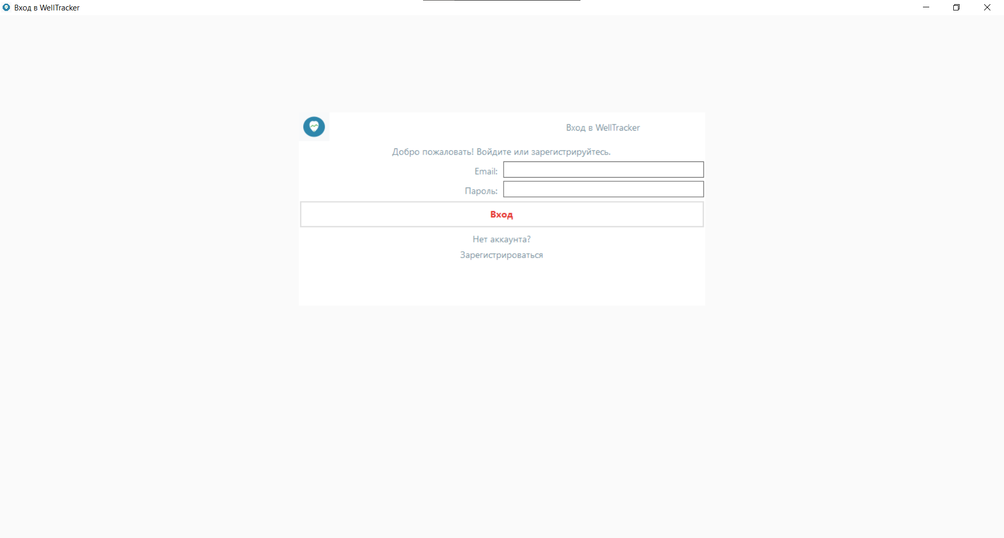
Рисунок 1. LoginForm
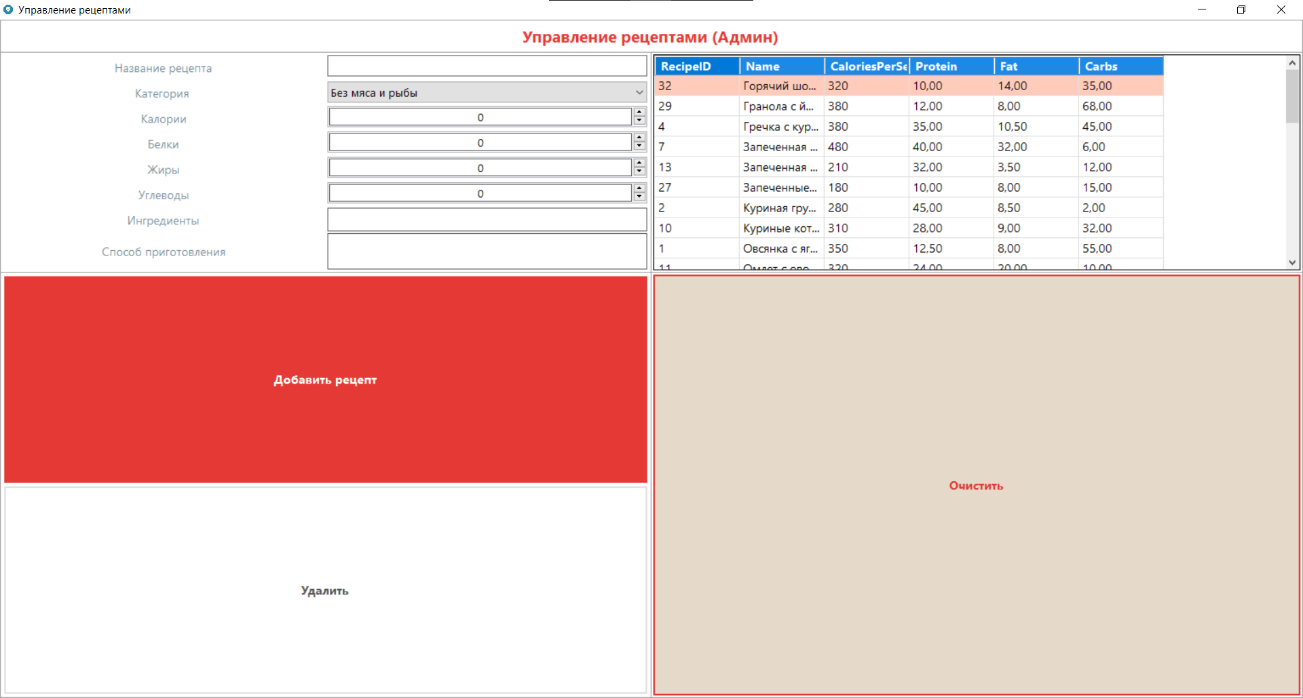
Рисунок 2.AdminRecipesForm

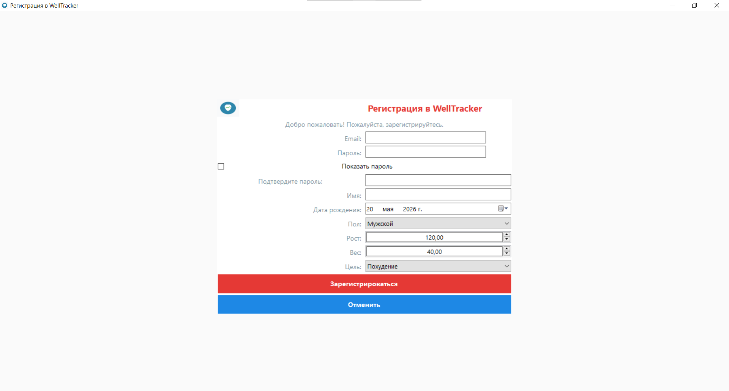
Рисунок 3.ProfileEditForm

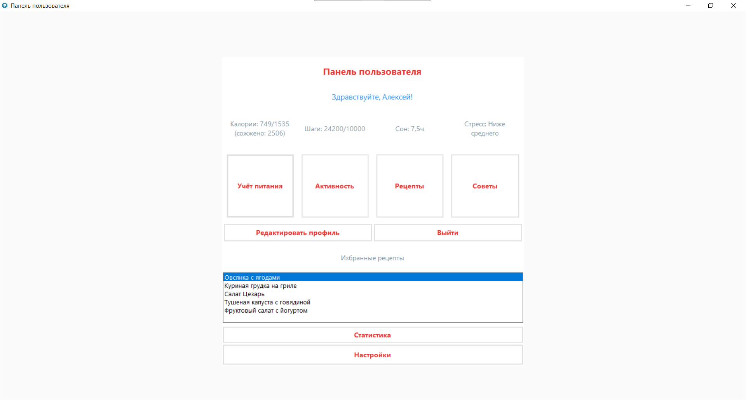
Рисунок 4.DashboardForm

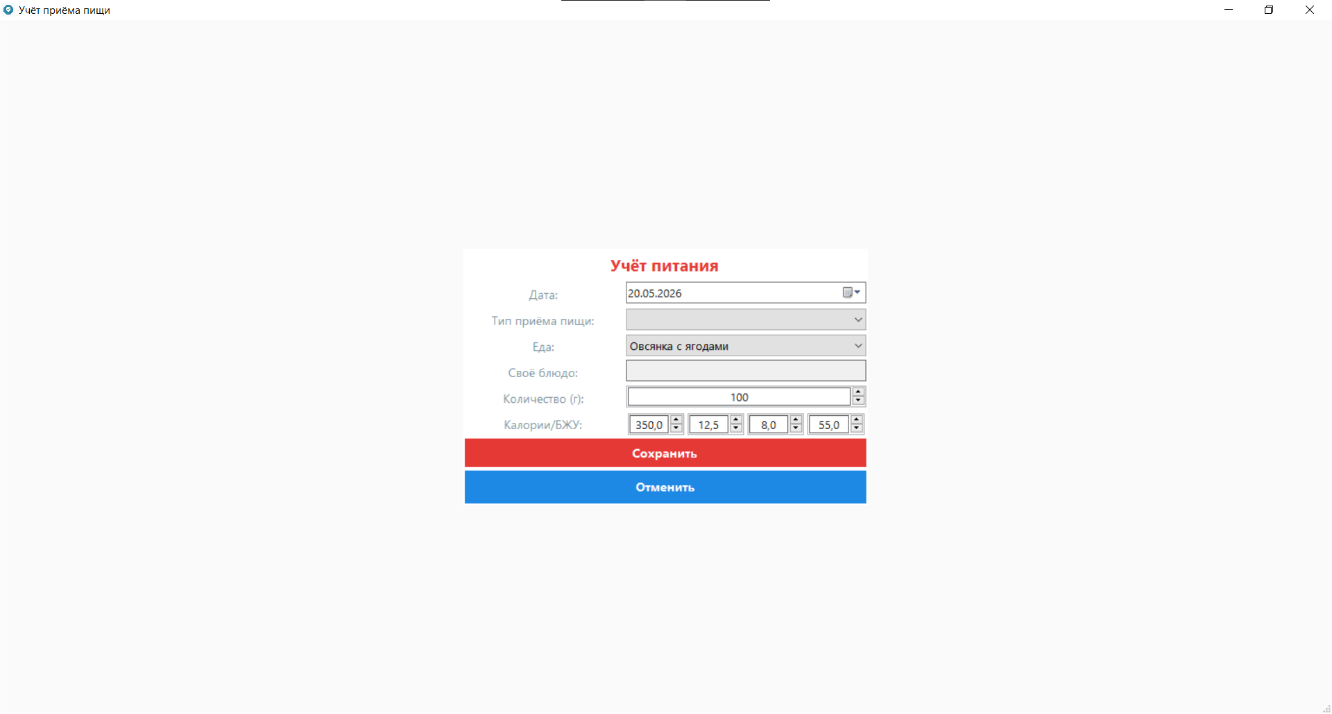
Рисунок 5.UserMealLogForm

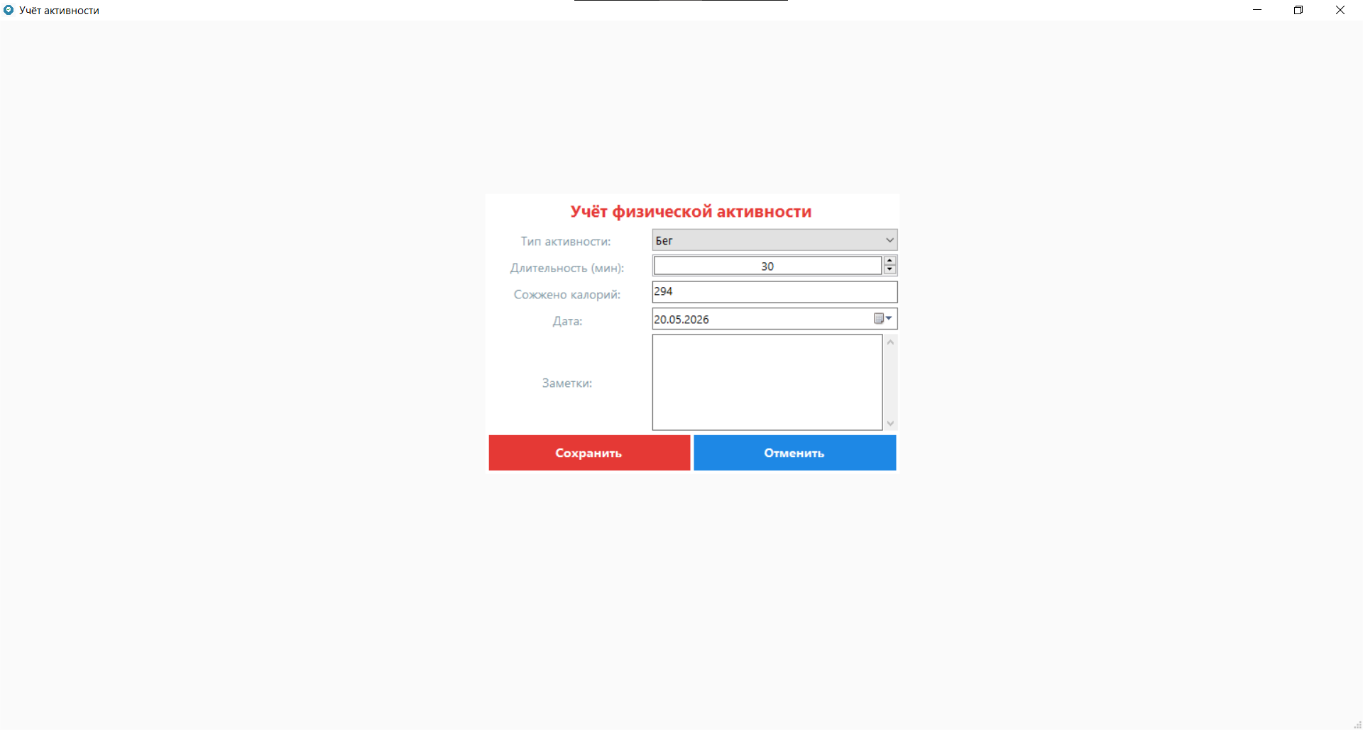
Рисунок 6.UserActivityLogForm

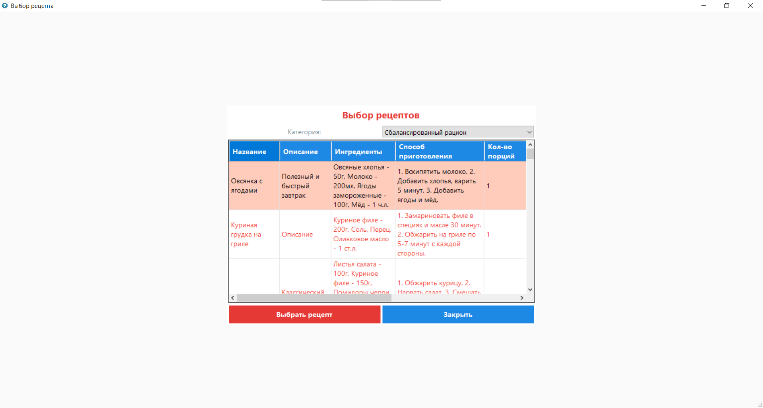
Рисунок 7.RecipeSelectionForm

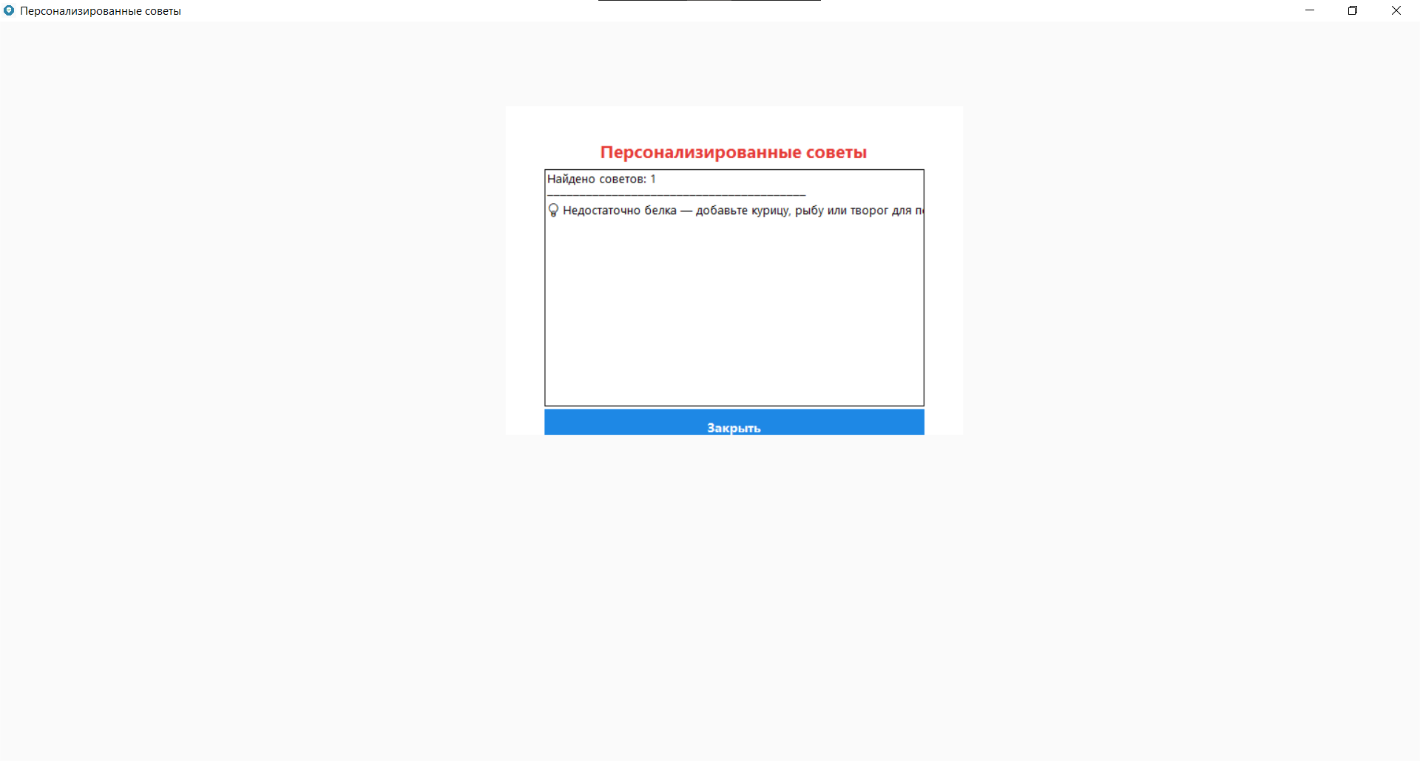
Рисунок 8.TipsForm

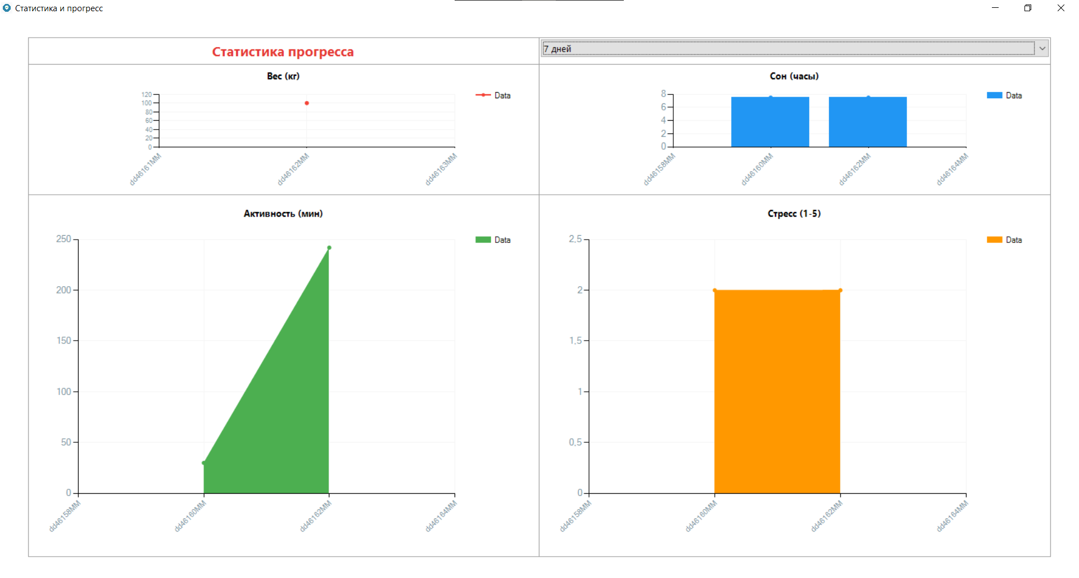
Рисунок 9.StatisticsForm

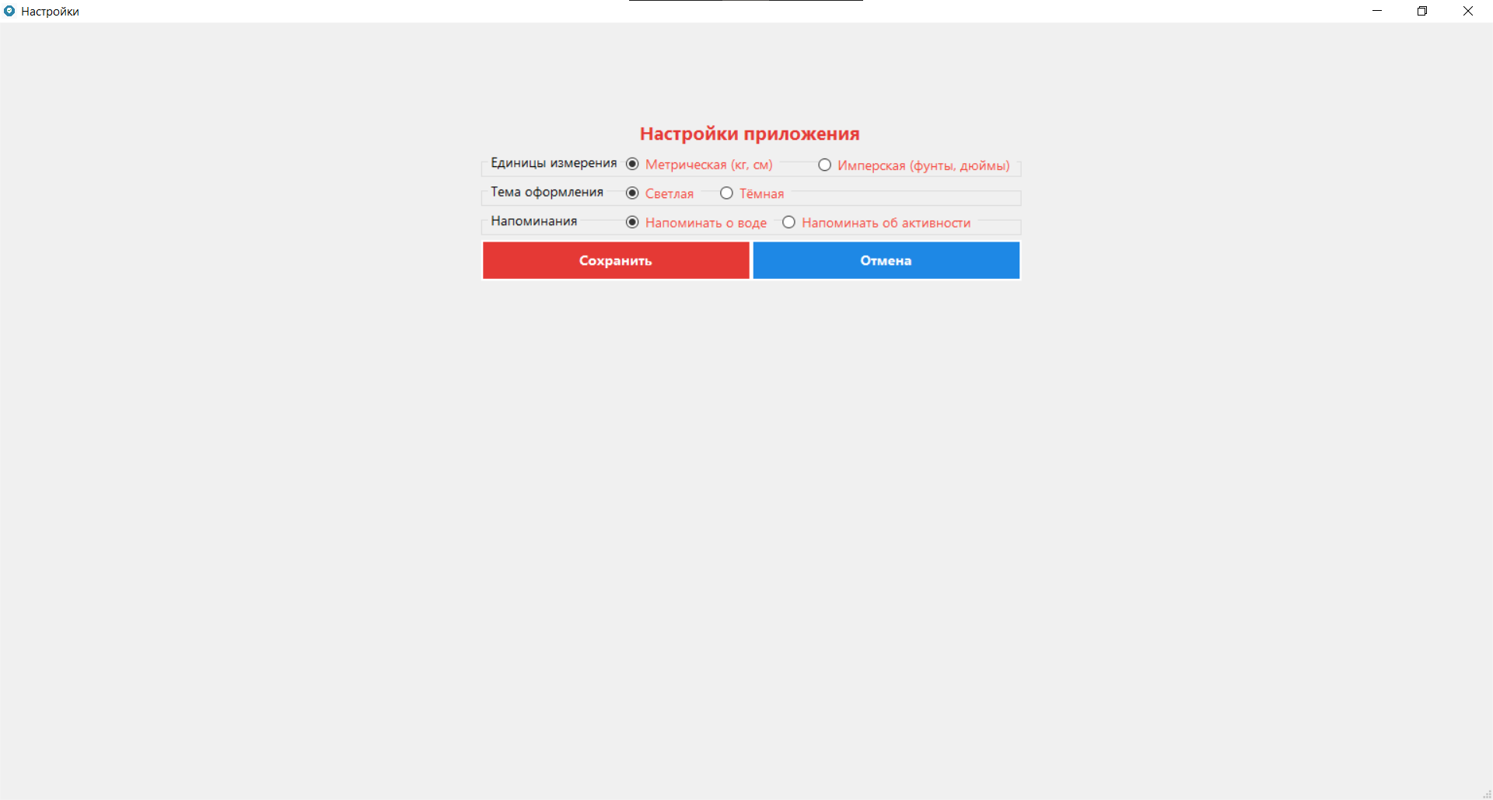
Рисунок 10.SettingsForm

Источники, использованные при разработке
- ГОСТ Р ИСО_МЭК 25051-2017 Требования к качеству готового к использованию программного продукта (RUSP) и инструкции по тестированию.
- ЕСПД Единая система программной документации.

Internet – ресурсы
- MS SQL [Электронный ресурс] - https://www.MS SQL.com/

